TIẾNG VIỆT
Câu 1: Tìm từ ngữ có tác dụng nối trong đoạn trích sau, nói rõ từ ngữ này nối kết những nội dung gì với nhau:
Bọn thực dân Pháp đã không đáp ứng, lại thẳng tay khủng bố Việt minh hơn trước. Thậm chí, đến khi thua chạy, chúng còn nhẫn tâm giết nốt số đông tù chính trị ở Yên Bái và Cao Bằng.
Tuy vậy, đối với người Pháp, đồng bào ta vẫn giữ một thái độ khoan hồng và nhân đạo.
(Hồ Chí Minh)
………………………………………………………………………………………….
………………………………………………………………………………………….
………………………………………………………………………………………….
………………………………………………………………………………………….
………………………………………………………………………………………….
Câu 2: Mỗi từ ngữ gạch chân dưới đây có tác dụng gì?
a) Chú Gà Trống Rừng có tiếng gáy rất hay nên ai cũng thích nghe. Thế nhưng, lão Hổ Vằn lại không thích tiếng gáy đó một chút nào.
b) Một hôm, chim Gõ Kiến đến chơi nhà chị Công... Gõ Kiến lại đến chơi nhà Sáo Sậu. Cuối cùng, Gõ Kiến lại đến nhà Gà.
………………………………………………………………………………………….
………………………………………………………………………………………….
………………………………………………………………………………………….
………………………………………………………………………………………….
………………………………………………………………………………………….
Câu 3: Mẩu chuyện vui dưới đây có một chỗ dùng sai từ để nối, em hãy chữa lại cho đúng:
- Bố ơi, bố có thể viết trong bóng tối được không ?
- Bố viết được.
- Nhưng bố hãy tắt đèn đi và kí vào sổ liên lạc cho con.
- ? !
………………………………………………………………………………………….
………………………………………………………………………………………….
Câu 4: Viết bài văn tả một người là nhân vật trong một bộ phim, ha một vở kịch mà em ấn tượng.

ĐỀ 1:
PHẦN I. TRẮC NGHIỆM
Khoanh tròn vào chữ cái đặt trước câu trả lời đúng:
Câu 1. Diện tích xung quanh của hình lập phương có cạnh bằng 5 cm là:
A. 10 cm² B. 100 cm² C. 150 cm² D. 15 cm²
Câu 2. Hình A là hình khai triển của hình trụ nào dưới đây?
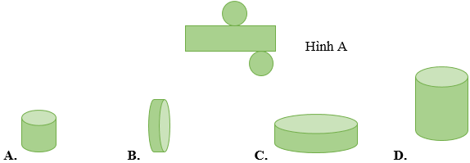
Câu 3. Hình nào dưới đây không phải là hình khai triển của hình lập phương?
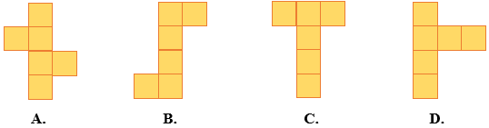
Câu 4. Diện tích toàn phần hình lập phương có cạnh bằng 10 dm là:
A. 400 dm² B. 60 dm² C. 6 m² D. 100 m²
Câu 5. Diện tích xung quanh của hình lập phương có cạnh … cm là 16 cm². Điền số thích hợp vào chỗ chấm:
A. 2 B. 4 C. 8 D. 3
PHẦN II. TỰ LUẬN
Bài 1. Hoàn thành bảng sau
Độ dài cạnh hình lập phương | Diện tích xung quanh | Diện tích toàn phần
5 dm | ………………… | …………………
1,2 cm | ………………… | …………………
0,5 m | ………………… | …………………
3 dm | ………………… | …………………
4,6 cm | ………………… | …………………
Bài 2. Hoàn thành bảng sau:
Hình hộp chữ nhật | Chiều dài | 7 m | 1,5 dm | 2 cm
Hình hộp chữ nhật | Chiều rộng | 2 m | 1,3 dm | 1,5 cm
Hình hộp chữ nhật | Chiều cao | 9 m | 3,5 dm | 4 cm
Hình hộp chữ nhật | Diện tích xung quanh | ………………… | ………………… | …………………
Hình hộp chữ nhật | Diện tích toàn phần | ………………… | ………………… | …………………

ĐỀ 2:
PHẦN I. TRẮC NGHIỆM
Khoanh tròn vào chữ cái đặt trước câu trả lời đúng:
Cho hình hộp chữ nhật có kích thước như hình vẽ sau:
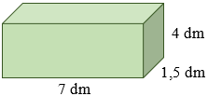
Câu 1. Diện tích xung quanh của hình hộp chữ nhật trên là:
A. 66 dm² B. 68 dm² C. 33 dm² D. 77 dm²

Câu 2. Hình hộp chữ nhật trên có diện tích toàn phần là:
A. 84 dm² B. 86 dm² C. 79 dm² D. 89 dm²
Câu 3. Thể tích của hình hộp chữ nhật trên là:
A. 42 dm³ B. 34 dm³ C. 38 dm³ D. 40 dm³
Câu 4. Thể tích của hình lập phương cạnh 3 cm là:
A. 18 cm³ B. 27 cm³ C. 36 cm³ D. 9 cm³
Câu 5. Công thức tính thể tích của hình hộp chữ nhật có kích thước chiều dài a, chiều rộng b và chiều cao c là:
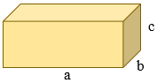
A. V = (a + b + c) × 2
B. V = (a + b) × 2 × c
C. V = a x b x c
D. V = (a – b) × 2 × c
PHẦN II. TỰ LUẬN
Bài 1. Em hãy tính thể tích của mỗi hình hộp chữ nhật có kích thước như hình vẽ dưới đây.
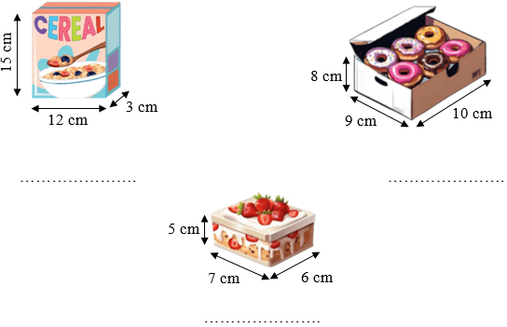
Bài 2. Tìm kích thước còn thiếu của hình hộp chữ nhật có thể tích V, chiều dài a, chiều rộng b, chiều cao c.
a) V = 54 m³, a = 4,5 m, b = 4 m.
……………………………………………………………………………………….
……………………………………………………………………………………….
b) V = 21 cm³, b = 2,1 cm, c = 4 cm.
……………………………………………………………………………………….
……………………………………………………………………………………….
c) V = 4,5 dm³, a = 2,5 dm, c = 1 dm.
……………………………………………………………………………………….
……………………………………………………………………………………….
d) V = 100 m³, a = 10 m, b = 2,5 m.
……………………………………………………………………………………….
……………………………………………………………………………………….
Bài 3. Hoàn thành bảng sau:
Hình lập phương | A | B | C | D
Độ dài cạnh | 4 m | ……………. | ……………. | 3,8 dm
Diện tích một mặt | ……………. | 9 dm² | ……………. | …………….
Diện tích toàn phần | ……………. | ……………. | 150 cm² | …………….
Thể tích | ……………. | ……………. | ……………. | …………….

Bài 4: Bác thợ mộc có một khối gỗ dạng hình hộp chữ nhật với kích thước như hình. Bác cắt đi một phần gỗ có dạng hình lập phương cạnh 14 cm để làm đế đỡ chậu cây và phần còn lại dùng làm ghế. Thể tích phần khối gỗ dùng làm ghế là:
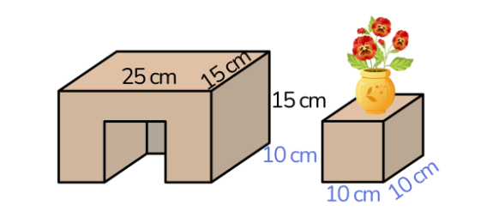

……………………………………………………………………………………….
……………………………………………………………………………………….
……………………………………………………………………………………….
……………………………………………………………………………………….
……………………………………………………………………………………….
……………………………………………………………………………………….
……………………………………………………………………………………….
……………………………………………………………………………………….
……………………………………………………………………………………….
……………………………………………………………………………………….

Bài 5: Một cái bể dạng hình lập phương cạnh 1,5 m. Nếu 60% thể tích bể đang chứa nước thì bể chứa bao nhiêu lít nước? Biết 1 dm3 = 1 lít.
……………………………………………………………………………………….
……………………………………………………………………………………….
……………………………………………………………………………………….
……………………………………………………………………………………….
……………………………………………………………………………………….
……………………………………………………………………………………….
……………………………………………………………………………………….
……………………………………………………………………………………….

